요구사항 명세서

<이너매트>

- 변 경 이 력 -

일자 | 버전 | 변경 내역 | 작 성 자
2020.04.07 | 1.0.1 | 요구사항 명세서 초안 작성 | 박채희, 안선정, 안윤호, 임혜지, 정경재
2020.04.08 | 1.0.2 | 관리자 페이지 추가 및 용어 수정 | 안윤호, 외 4명

- 목 차 -
1. 시스템 개요 - 3 -
2. 사용자 분석 - 4 -
2.1 액터 정의 - 4 -
2.2 액터 다이어그램 - 4 -
3. 요구사항 분석 - 5 -
3.1 고객 기능 요구사항 - 5 -
3.2 유스케이스 목록 - 7 -
3.2.1 유스케이스 다이어그램 - 8 -
3.2.2 유스케이스 기술 - 9 -
3.3 사용자 인터페이스 요구사항 - 14 -
3.3.1 화면 목록 - 14 -
3.3.2 화면 기술 - 17 -
4. 비기능 요구사항 - 42 -

시스템 개요

본 프로젝트에서 개발하고자 하는 시스템은 캠핑장 고객과 주인이 사용할 수 있는 캠핑장 예약 관리 모바일 앱이다.

코로나 사태로 인해 캠핑장 이용이 급증했다. 하지만 전용 플랫폼의 부재로 캠핑장을 이용하려면 보통 전화를 써야한다. 본 프로젝트의 목적은 캠핑장 예약 및 관리를 모바일 환경에서 간편하게 하는 것이다.

본 시스템의 사용자는 캠핑장 고객과 주인이 있다. 캠핑장 고객은 본 시스템을 통해 캠핑과 관련된 뉴스와 날씨에 정보를 얻고, 캠핑장을 조회하고, 예약 요청을 할 수 있다. 또한 예약 내역을 볼 수 있어서 다른 메신저로 예약 내역을 공유할 수 있다. 또한, 메시지 기능을 통해 예약 승인 및 변경 등의 알림을 받을 수 있고, 예약 내역에서 확인한 예약 내용의 변경을 요청할 수 있다.

캠핑장 주인은 캠핑장을 등록하고 수정할 수 있으며, 고객의 예약을 받을 수 있고, 예약 마감 설정을 할 수 있다. 또한, 메시지 기능으로 고객의 예약 변경 요청을 받고, 승인된 예약을 변경할 수 있다.

사용자 분석

액터 정의

액터 | 설명
손님 사용자 | 캠핑장을 검색하고 예약하는 최상위 사용자
주인 사용자 | 소유 캠핑장을 등록하고 관리하는 최상위 사용자
캠핑장 예약 시스템 | 주어진 캠핑장 데이터와 예약 내역 데이터, 또는 프로그램의 전반적인 데이터를 저장하고 제공하는 시스템
날씨 시스템 | 오늘의 날씨를 제공하는 시스템
관리자 | 공지사항을 제공하거나 앱의 전반적인 기능과 정보를 제공하는 사용자

액터 다이어그램

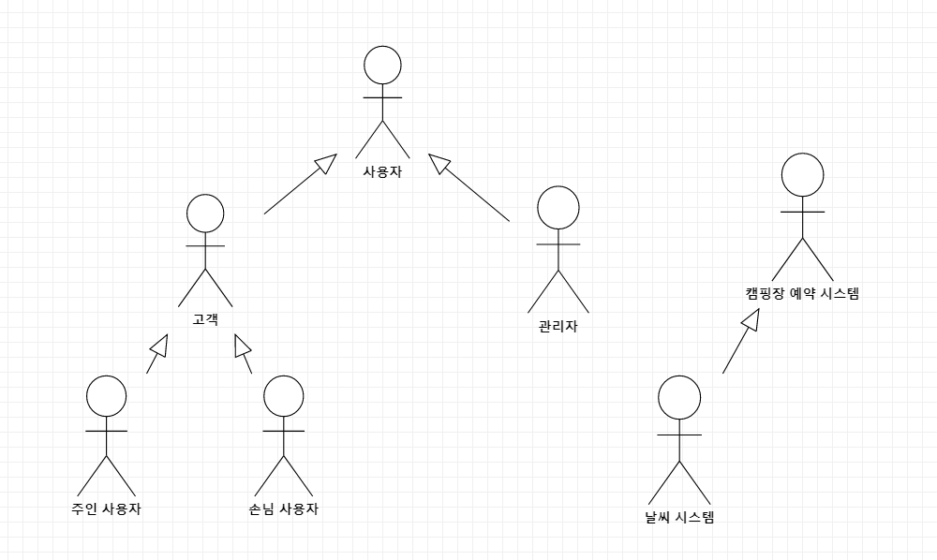

요구사항 분석

고객 기능 요구사항

구분 | 상세 | 비고
회원가입 및 로그인 | 회원가입 시 본 시스템을 캠핑장 주인으로 이용할 건지, 고객으로 이용할 건지를 설정한다. 캠핑장 주인과 고객은 로그인 시 각각 다른 화면으로 이동된다. 미리 설정된 관리자 ID로 로그인할 경우 관리자 화면으로 이동된다.
캠핑장 목록 조회(고객) | 위치 별로 캠핑장을 조회하거나 즐겨찾기한 캠핑장을 조회할 수 있다. 캠핑장 목록 정렬은 인기순, 조회순으로 가능하다.
캠핑장 예약(고객) | 캠핑장 선택 후, 날짜, 캠핑 구역을 선택하여 예약할 수 있다. 마감된 예약된 날짜 및 구역을 예약할 수 있는 날짜 및 구역이랑 다르게 표시한다.
예약 변경(고객) | 예약 내역 페이지에서 예약 정보를 볼 수 있고, 예약 변경을 요청할 수 있다. 이 요청은 메시지 기능을 통해 캠핑장 주인에게 메시지로 요청한다. 요청이 승인 또는 거절되면 메시지 기능으로 알림을 받는다.
일정 공유(고객) | 예약 내역 페이지에서 예약 정보를 볼 수 있고, 공유 버튼을 누르면 카톡으로 일정을 공유할 수 있다.
캠핑장 등록 및 수정(주인) | 주인이 관리하는 캠핑장을 등록할 수 있다. 등록 시 캠핑장 위치, 전화번호, 캠핑장 설명, 주변 편의시설, 캠핑 구역을 입력할 수 있다. 주인이 등록한 캠핑장들은 캠핑장 목록에서 확인할 수 있고, 수정 버튼을 눌러 수정할 수 있다.
고객 요청받기(주인) | 고객의 예약 승인 및 변경/취소 요청을 메시지로 알 수 있다. 이러한 요청 메시지를 받고 더보기(이름미정) 버튼을 눌러 예약 관리 페이지로 이동해서 요청을 받는다.
예약 관리(주인) | 예약 관리에서 날짜를 택하고 아이디, 캠핑구역, 인원을 입력하여 예약을 등록할 수 있다. 날짜를 택하면 예약된 사람의 목록이 뜨는데, 옆의 삭제 버튼을 통해 예약을 취소할 수 있다. 날짜와 구역을 택해서 마감 설정을 할 수 있다.

캠핑 관련 정보 보기(고객) | 홈 화면에서 날씨와 뉴스, 공지사항을 확인한다.
공지사항 및 뉴스 관리(관리자) | 관리자로 로그인 한다. 공지사항 또는 뉴스 목록으로 들어간다. 글을 추가하거나 삭제한다.

유스케이스 목록

ID | 유스케이스 명 | 설명 | 우선  순위
UC001 | 로그인을 한다 | 주인으로 할지 고객으로 할지 구분하기 위해 로그인을 실행한다. | 1
UC002 | 캠핑장 목록을 조회하고 검색한다(고객) | 위치 순, 인기 순, 조회 순 별로 목록을 만들어 캠핑장을 조회하고 원하는 캠핑장 이름을 검색해서 찾는다. | 3
UC003 | 캠핑장 예약을 요청한다(고객) | 캠핑장을 선택한 후 캠핑 구역, 날짜, 인원수 등을 선택하여 예약한다. | 4
UC004 | 캠핑장 예약변경을 요청한다(고객) | 메시지 기능을 통해 캠핑장 주인에게 예약 변경을 요청하고, 승인 거절 여부를 메시지로 알림을 받는다. | 7
UC005 | 캠핑장 예약을 보고 일정 공유를 한다(고객) | 예약 내역 페이지에서 예약 정보를 확인할 수 있고, 공유버튼으로 일정을 다른 사람에게 공유한다. | 8
UC006 | 캠핑장을 등록한다(주인) | 캠핑장 사진을 올리고 정보와 일정을 등록하고 수정 및 관리할 수 있게 한다. | 2
UC007 | 메시지로 소통한다 | 고객은 예약 변경 및 취소를 요청 메시지를 보내고 주인은 그 메시지를 보고 예약을 관리한다. 주인과 고객사이 소통을 할 수 있다. | 6
UC008 | 예약을 관리한다(주인) | 예약관리에서 고객이 요청한 예약을 등록 및 수정, 삭제를 하고 날짜와 구역을 마감한다. | 5
UC009 | 공지사항을 제공한다 | 홈 화면에서 날씨와 공지사항, 산불이나 재난소식 등을 제공한다. | 9

유스케이스 다이어그램

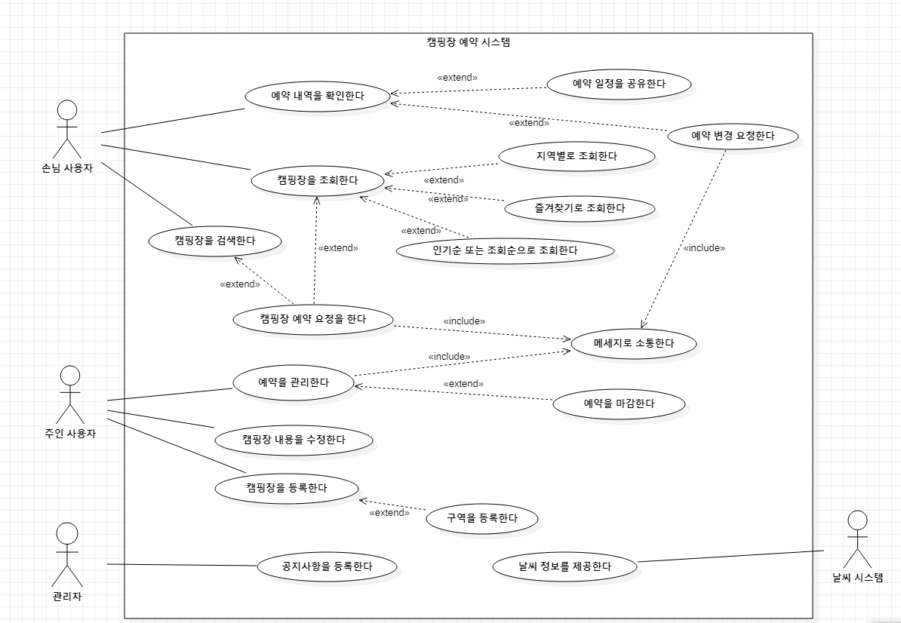

유스케이스 기술

UC001: 로그인을 한다
설명 | 아이디와 비밀번호를 입력한다.
관련 액터 | 사용자
사전 조건 | 어플을 실행한다.
사후 조건 | 고객/주인에 맞는 서비스가 나타난다.
기본 흐름 | B01 | 시스템은 사용자에게 로그인을 요구한다.
기본 흐름 | B02 | 사용자는 아이디와 패스워드를 입력한다.
대안 흐름
예외 흐름 | E01 | 등록된 아이디가 없을 경우  -1. 시스템은 사용자에게 등록된 아이디기 없다는 메시지를 출력한다.  - 2. 회원가입을 유도한다.
예외 흐름 | E02 | 아이디/비밀번호를 까먹었을 경우  -1. 아이디/비밀번호 찾기로 이동시켜준다.
시나리오 | SN001 | B01->B02
시나리오 | SN002 | B01->E01->B02
시나리오 | SN003 | B01->E02->B02

UC006 : 캠핑장을 등록한다(주인)
설명 | 추가 버튼을 눌러 캠핑장을 등록한다.
관련 액터 | 사용자(주인)
사전 조건 | 로그인을 실행하고 캠핑장 추가 버튼을 누른다.
사후 조건 | 캠핑장 등록이 잘 되었는지 고객입장에서 보여주는 화면이 나타난다.
기본 흐름 | B01 | 사용자는 등록하기 버튼을 클릭한다.
기본 흐름 | B02 | 캠핑장의 이름, 위치, 캠핑구역, 전화번호, 등 정보를 쓴다. 생성 버튼을 클릭한다.
기본 흐름 | B03 | 생성 버튼을 클릭한다.
기본 흐름 | B04 | 시스템은 캠핑장 정보를 데이터베이스에 저장한다.
대안 흐름
예외 흐름 | E01 | 저장을 하지 않고 뒤로 나갔을 경우  -1. 임시저장 버튼을 만든다
시나리오 | SN001 | B01->B02->B03->B04
시나리오 | SN002 | B01->B02->E01->B04->B02->B03->B04

UC008: 예약을 관리한다(주인)
설명 | 예약관리페이지에서 예약 요청, 수정, 삭제 등을 관리한다.
관련 액터 | 사용자(주인)
사전 조건 | 예약관련 메시지가 있어야 한다.
사후 조건 | 업데이트 한 예약 정보를 보여준다.
기본 흐름 | B01 | 주인 사용자가 고객사용자가 요청한 예약을 메시지 창에서 본다.
기본 흐름 | B02 | 메시지에서 버튼을 눌러 예약 관리 페이지로 이동한다.
기본 흐름 | B03 | 예약할 고객의 아이디를 추가하기 위한 추가 버튼을 클릭한다.
기본 흐름 | B04 | 달력이 나오고 고객이 요청한 날짜와 구역, 인원수를 선택한다.
기본 흐름 | B05 | 예약 마감 버튼을 누른다.
기본 흐름 | B06 | 시스템은 달력의 내용과 구역을 데이터베이스에 저장한다.
기본 흐름 | B07 | 시스템은 예약관련 메시지를 고객에게 자동으로 보내준다.
기본 흐름 | B08 | 예약 관리 페이지에서 휴지통 버튼을 클릭한다.
대안 흐름
예외 흐름 | E01 | 예약이 이미 되어있는 곳을 선택했을 경우  1. 다시 선택하라는 메시지를 띄워준다.
시나리오 | SN001 | B01->B02->B03->B04->B05->B06->B07
시나리오 | SN002 | B01->B02->B04->B05->B06 ->B07(수정)
시나리오 | SN003 | B01->B02->B08->B05->B06 ->B07(삭제)
시나리오 | SN004 | B01->B02->B03->B04->E01->B04->B05->B06->B07

UC002: 캠핑장 목록을 조회하고 검색한다(고객)
설명 | 하단 목록 버튼을 눌러 캠핑장 목록을 조회한다.
관련 액터 | 사용자(고객)
사전 조건 | 로그인을 실행한다.
사후 조건 | 캠핑장 목록을 띄워준다.
기본 흐름 | B01 | 홈 화면에서 캠핑장 목록을 클릭한다.
기본 흐름 | B02 | 지역순으로 캠핑장을 선택할 수 있는 화면이 나타나고, 검색창도 뜬다.
 | B03 | 검색버튼을 눌러 원하는 지역이나 캠핑장을 검색한다.
 | B04 | 캠핑장을 눌러 자세한 내용을 확인한다.
 | B05 | 인기 순, 조회 순 등으로도 볼 수 있다.
대안 흐름
예외 흐름 | E01 | 검색했는데 캠핑장이 없을 경우  1. 캠핑장이 존재하지 않습니다 메시지 띄워준다.
시나리오 | SN001 | B01->B02->B04
 | SN002 | B01->B02->B03->E01->B03->B04
 | SN003 | B01->B02->B03->B04
 | SN004 | B01->B02->B05->B04

UC003: 캠핑장 예약을 요청한다(고객)
설명 | 예약하기 버튼을 눌러 캠핑장 예약을 요청한다.
관련 액터 | 사용자(고객)
사전 조건 | 캠핑장을 검색하거나 목록에서 선택해야 한다.
사후 조건 | 시스템이 예약 확인 알림을 메시지로 보내준다.
기본 흐름 | B01 | 캠핑장 정보 페이지에서 예약하기 버튼을 누른다.
기본 흐름 | B02 | 달력이 나타나고 입실, 퇴실시간을 정한다.
기본 흐름 | B03 | 인원과 구역을 선택한다.
기본 흐름 | B04 | 추가 요청사항을 박스에 입력한다.
기본 흐름 | B05 | 예약하기 버튼을 누른다.
대안 흐름
예외 흐름 | E01 | 마감된 날짜나 구역을 선택할 경우  -1. 마감되었습니다 라는 메시지를 띄워준다.  -2. 마감 카테고리만 black으로 처리해준다.
시나리오 | SN001 | B01->B02->B03->B04->B05
시나리오 | SN002 | B01->B02->B03->B05
시나리오 | SN003 | B01->B02->E01->B02->B03->B04->B05

UC005: 캠핑장 예약을 보고 일정공유를 한다(고객)
설명 | 예약 목록 버튼을 눌러서 예약내역을 확인한다.
관련 액터 | 사용자(고객)
사전 조건 | 캠핑장 예약에 대한 마감이 있어야 한다.
사후 조건
기본 흐름 | B01 | 예약 내역 버튼을 누른다.
기본 흐름 | B02 | 예약한 내역을 확인한다.
 | B03 | 공유 버튼을 눌러 지인에게 공유한다.
대안 흐름
예외 흐름 | E01 | 예약 내역이 없을 경우  -1. 예약이 존재하지 않습니다 메시지를 띄워준다.
시나리오 | SN001 | B01→B02->B03
 | SN002 | B01->E01

UC004: 캠핑장 예약변경을 요청한다(고객) && UC006: 메시지로 소통한다
설명 | 메시지 기능으로 예약관리와 고객과 주인과의 소통을 한다.
관련 액터 | 사용자
사전 조건 | 캠핑장 정보 페이지에서 메시지 보내기 버튼을 클릭한다, 예약 목록에서 변경 요청을 클릭한다.
사후 조건 | 예약관련 내용은 알림이 온다.
기본 흐름 | B01 | 고객은 예약변경 버튼을 눌러서 메시지를 전송한다,
기본 흐름 | B02 | 주인은 고객의 요청사항(예약 취소, 수정)을 확인한다.
기본 흐름 | B03 | 시스템은 데이터베이스에서 바뀐 내용을 고객에게 알림으로 알려준다.
기본 흐름 | B04 | 고객이 캠핑장 정보에서 메시지버튼을 누른다.
기본 흐름 | B05 | 고객한사람의 메시지 창으로 넘어간다
기본 흐름 | B06 | 서로 소통을 한다.
기본 흐름 | B07 | 주인은 메시지 버튼을 눌러 메시지 목록에 접근한다.
대안흐름
예외 흐름 | E01 | 메시지가 네트워크나 오류로 전송이 되지 않았을 경우  -1. 다시 전송하라는 return 표시를 남겨준다.
시나리오 | SN001 | B01->B02->B05->B06->B03
시나리오 | SN002 | B04->B05->B06
시나리오 | SN003 | B07->B05->B06
시나리오 | SN004 | B07->B05->B06->E01

UC009: 공지사항을 제공한다
설명 | 홈 화면에서 공지사항과 내 주변 캠핑장 등을 띄워준다.
관련 액터 | 시스템, 사용자, 관리자
사전 조건 | 네트워크에 연결되어 있고 고객이 로그인을 한 상태여야 한다.
사후 조건 | 정보를 띄워준다.
기본 흐름 | B01 | 로그인을 한다.
기본 흐름 | B02 | 시스템은 사용자 주변 위치를 파악해서 사용자에게 날씨 정보를 알려준다.
기본 흐름 | B03 | 관리자는 추가 버튼을 눌러 공지사항, 재난사항, 안내 등을 추가한다.
기본 흐름 | B04 | 관리자는 홈화면을 수정하고 삭제하고 관리한다.
기본 흐름 | B05 | 사용자는 공지사항과 재난사항, 안내등을 제공받는다.
대안 흐름
예외 흐름 | E01 | 주변 위치를 받아오지 못할 경우  -1. 관리자는 디폴트로 설정해놓은 날씨, 공지사항 등을 띄워준다.
시나리오 | SN001 | B01->B02->B03
시나리오 | SN002 | B01->B02->B05
시나리오 | SN003 | B01->E01->B05
시나리오 | SN004 | B01->B04

사용자 인터페이스 요구사항

화면 목록

ID | 화면 명 | 관련  유스케이스 ID | 설명
SC001 | 로그인 | UC001 | 아이디와 비밀번호를 받아 로그인을 실행한다.
SC002 | 회원가입 | UC001 | 아이디와 비밀번호, 이름, 닉네임, 전화 번호, 관리자 여부를 입력 받아 회원 가입을 실행한다.
SC004 | 홈 | UC009 | 날씨 정보, 관련 뉴스, 공지사항을 보여준다
SC005 | 캠핑장 목록 | UC002 | - 검색 : 캠핑장 이름으로 검색을 할 수 있다  - 모아 보기 : 지역별, 내가 좋아요 누른 캠핑장을 보여준다  - 정렬 : 인기순, 조회순으로 볼 수 있다  - 세부보기(SC005-1)를 볼 수 있다.
SC005-1 | 캠핑장 세부보기 | UC002 | - 캠핑장 구역을 사진으로 보여준다.  - 캠핑장 이름, 위치, 정보, 편의시설, 응급시설, 편의점 목록을 보여준다  - 좋아요를 누를 수 있다.
SC005-2 | 캠핑장 예약 | UC003 | 날짜, 인원, 구역, 추가 요청사항을 입력 받는다. 달력을 보여준다  마감된 날짜, 구역은 빨간색으로 표시한다.
SC006 | 예약 내역 | UC005 | - 캠핑장 이름, 위치, 예약 시간, 전화번호, 추가 요청사항을 보여준다.  - 변경 요청(SC006-1) : 취소 또는 시간 변경을 할 수 있다.  - 일정 공유 : 카카오톡으로 일정을 공유할 수 있다.
SC006-1 | 예약 변경 요청 | UC004 | 예약 내용 변경 또는 예약 취소를 할 수 있다  변경 사유를 입력할 수 있다.

SC007 | 메시지 목록 | UC007 | - 메시지 목록을 보여준다.  - 알림봇을 통해 예약 승인, 예약 변경, 예약 취소에 대한 알림을 받을 수 있다.
SC007-1 | 메시지 세부 | UC007 | - 캠핑장 주인과 쪽지를 주고 받을 수 있다.
SC008 | 설정 |  | - 정보수정(SC008-1)을 할 수 있다  - 로그인, 로그아웃을 할 수 있다.  - 어플 정보, 개발자 정보를 볼 수 있다.
SC008-1 | 정보수정 |  | - 닉네임, 비밀번호, 전화번호를 재설정할 수 있다.
SC009 | 캠핑장 주인  - 메인 | UC006  UC007  UC008 | - 인스타그램 DM과 유사하게 메시지 형식으로예약 관리를 할 수 있다(SC007, SC007-1)  - 캠핑장 목록에 캠핑장 세부 보기와 예약관리를 할 수 있다(SC012, SC012-1)  - 캠핑장을 추가할 수 있다(SC010)  - 설정(SC008)을 할 수 있다.
SC010 | 캠핑장 주인 –  캠핑장 생성 | UC006 | - 캠핑장 이름, 소개, 편의 시설, 구역, 소개 사진을 설정할 수 있다
SC011 | 캠핑장 주인 –  캠핑장 정보 수정 | UC006 | - 캠핑장 정보, 편의시설, 캠핑장 구역을 수정할 수 있다.  - 캠핑장 구역을 추가할 수 있다.
SC012 | 캠핑장 주인 – 메시지 목록 | UC007 | - 고객이 보내는 메시지 또는 예약 변경 요청을 보여준다  - 메시지 형식으로 쌓이며 답변 여부를 볼 수 있다.
SC012-1 | 캠핑장 주인 – 메시지 세부 | UC007 | - 고객이 보낸 메시지 또는 요청사항을 볼 수 있다  - 고객이 예약 수정 요청 시 상세보기를 할 수 있다.(SC012-2)
SC012-2 | 캠핑장 주인 –  예약 변경 요청 세부 | UC008 | - 고객의 예약 내용, 변경 요청 사항, 변경 사유를 볼 수 있다.

SC013 | 캠핑장 주인  – 예약 관리 | UC008 | - 달력과 함께 해당 일자의 예약 현황을 볼 수 있다.  - 예약 인원 수정, 구역별 마감을 할 수 있다  - 예약 마감을 할 수 있다.
SC014 | 캠핑장 주인  – 설정 |  | - 정보수정(SC008-1)을 할 수 있다  - 로그인, 로그아웃을 할 수 있다.  - 어플 정보, 개발자 정보를 볼 수 있다.
SC014-1 | 캠핑장 주인  - 정보 수정 |  | - 닉네임, 비밀번호, 전화번호를 재설정할 수 있다.
SC015 | 관리자 – 메인 |  | - 뉴스 목록, 날씨, 공지사항 목록을 볼 수 있다.  - 설정을 할 수 있다
SC015-1 | 관리자  - 뉴스 목록 관리 |  | - 현재 유저의 홈에 제공된 뉴스 목록을 볼 수 있다.  - 뉴스 이름과 내용, 사진을 수정할 수 있다.
SC015-2 | 관리자  - 공지사항 목록 관리 |  | - 현재 유저의 홈에 제공된 공지사항 목록을 볼 수 있다.  - 공지사항 이름과 공지사항 내용, 사진을 수정 및생성 할 수 있다.
SC016 | 관리자 - 설정 |  | - 비밀번호를 재설정할 수 있다.  - 로그아웃 할 수 있다.

화면 기술

화면 ID | SC001 | 화면 명 | 로그인
화면 | 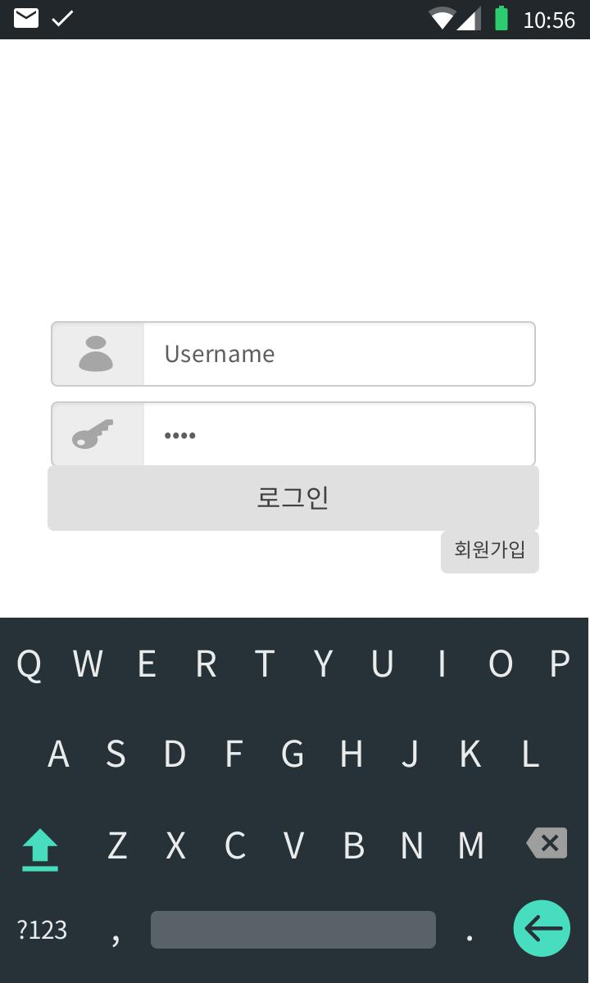
요구사항 | - 아이디와 비밀번호를 입력하기 위한 키보드 창이 출력된다.

화면 ID | SC002 | 화면 명 | 회원가입
화면 | 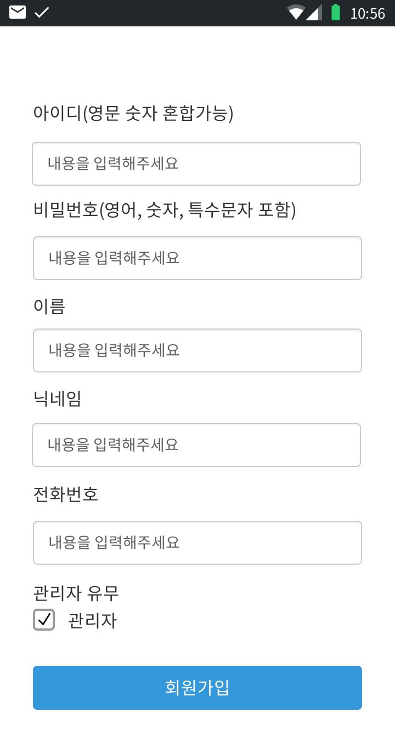
요구사항 | - 개인만의 아이디, 비밀번호, 이름, 닉네임, 전화번호를 입력을 위하 키보드 창이 출력된다.  - 가입하는 유저가 캠핑장 관리자 일 경우 이를 확인하기 위해 관리자 유무를 확인할 버튼을 제공한다.

화면 ID | SC004 | 화면 명 | 홈
화면 | 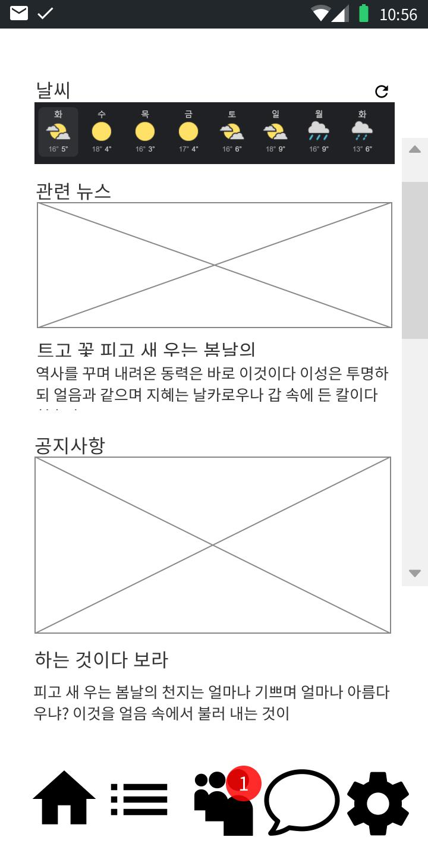
요구사항 | - 날씨정보를 외부 API에서 받아온다.  - 관련 뉴스들을 출력하기 위해 내부DB에서 받아온다.  - 각종 공지사항을 메뉴에 출력한다.  - 공지사항들이나 컨텐츠가 많을 수 있으므로 화면을 위 아래로 스크롤 할 수 있다.

화면 ID | SC005 | 화면 명 | 캠핑장 목록
화면 | 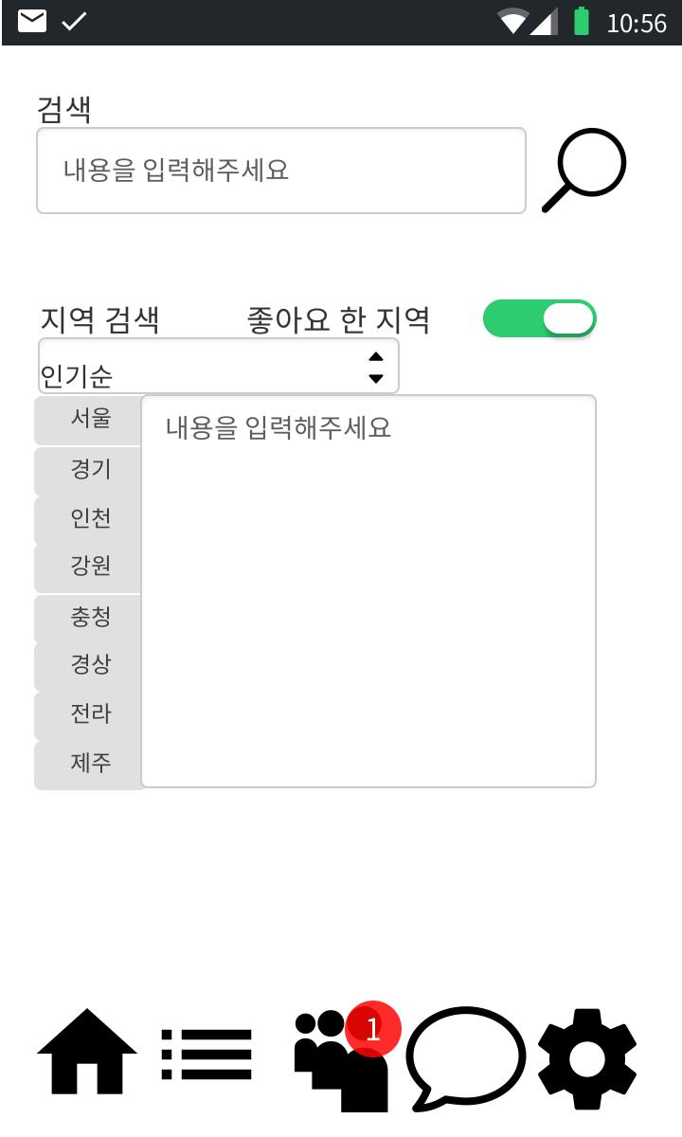
요구사항 | - 이름으로 캠핑장을 검색할 수 있게 한다.  - 지역 검색을 통해 원하는 지역의 캠핑장 목록을 볼 수 있게 한다.  - 검색과정에서 인기순이나 조회순으로 해당 캠핑장들을 정렬해 볼 수 있도록 한다.  - “좋아요”를 눌렀던 지역을 스위치 버튼을 통해 목록에 보여준다.

화면 ID | SC005-1 | 화면 명 | 캠핑장 세부보기
화면 | 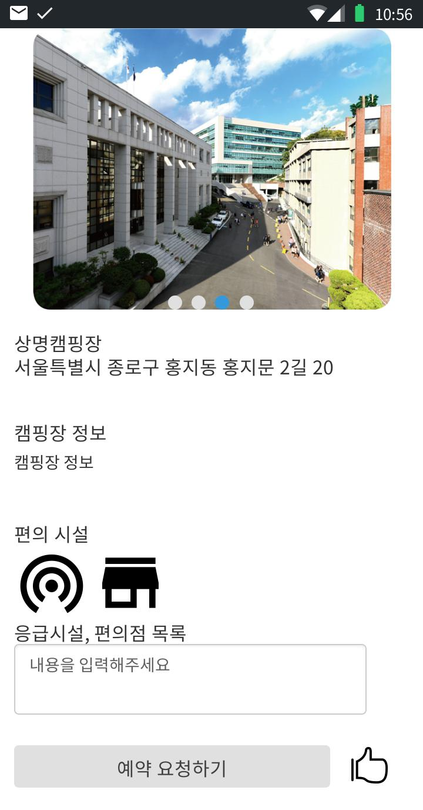
요구사항 | - 캠핑장 목록에서 선택한 캠핑장의 상세 정보페이지를 보여준다.  - 캠핑장의 이름, 위치, 정보, 편의시설, 각종 응급시설, 편의점 목록을 보여준다.  - 해당 캠핑장을 예약할 수 있는 기능을 가진 버튼을 제공한다.  - 캠핑장에 “좋아요”를 누를 수 있게 한다.

화면 ID | SC005-2 | 화면 명 | 캠핑장 예약
화면 | 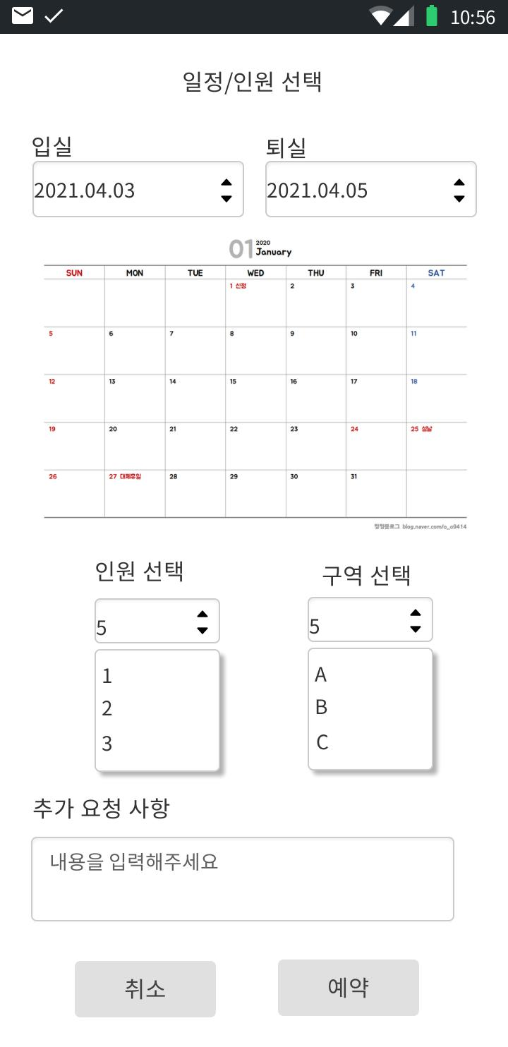
요구사항 | - 해당 캠핑장의 예약 일정을 선택할 수 있는 창을 제공한다.  - 캠핑을 하고 자하는 인원과 구역을 선택할 수 있는 창을 제공한다.  - 캠핑을 하기전에 추가로 캠핑장 관리자에게 요청할 내용을 적는 창을 제공한다.

화면 ID | SC006 | 화면 명 | 예약 내역
화면 | 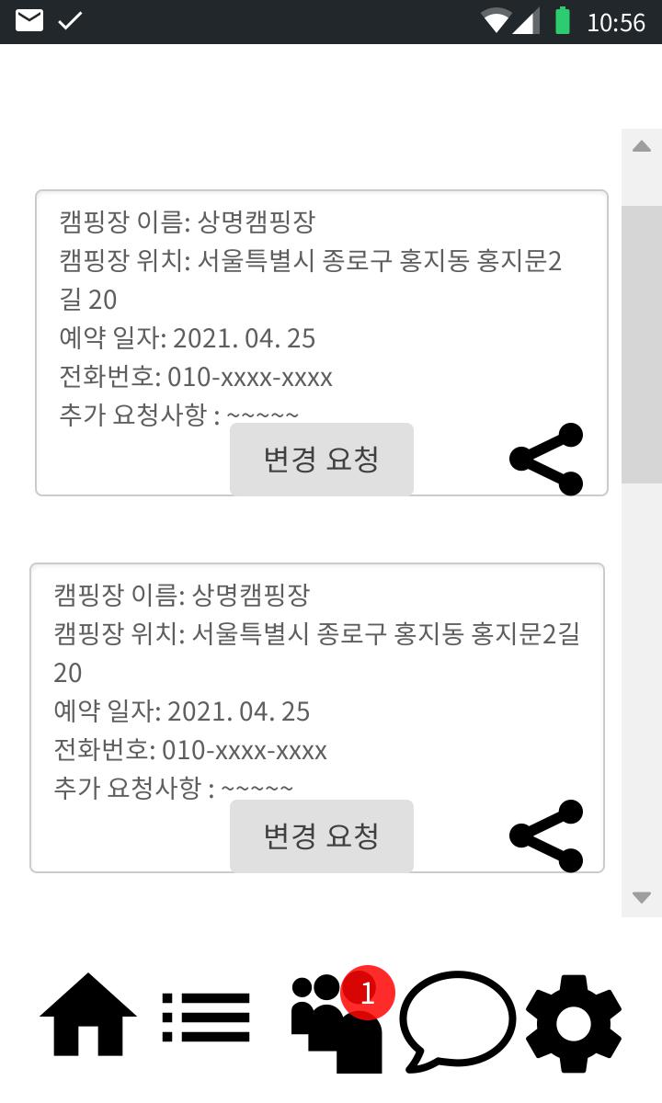
요구사항 | - 예약했던 캠핑장 이름, 위치, 일자, 전화번호, 추가 요청사항을 한 블록에 묶어 보여준다.  - 원하는 예약에 변경 요청사항이 있을 시 변경요청을 통해 요청을 할 수 있다.  - 일정을 카카오톡이나 메시지를 통해 공유할 수 있다

화면 ID | SC006-1 | 화면 명 | 예약 변경 요청
화면 | 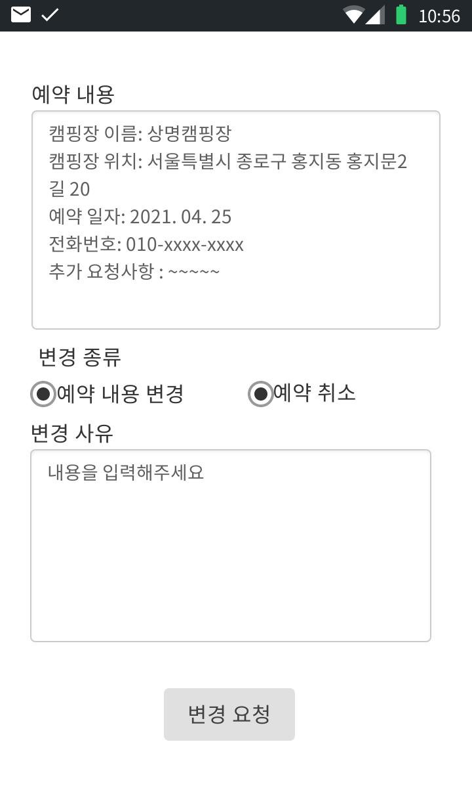
요구사항 | - 예약정보를 변경의 종류를 선택할 수 있는 목록을 제공한다.  - 해당 변경요청사항에 대한 사유를 적을 수 있는 창을 제공한다.  - 해당 변경내용을 관리자에게 전송하는 버튼을 제공한다.

화면 ID | SC007 | 화면 명 | 메시지 목록
화면 | 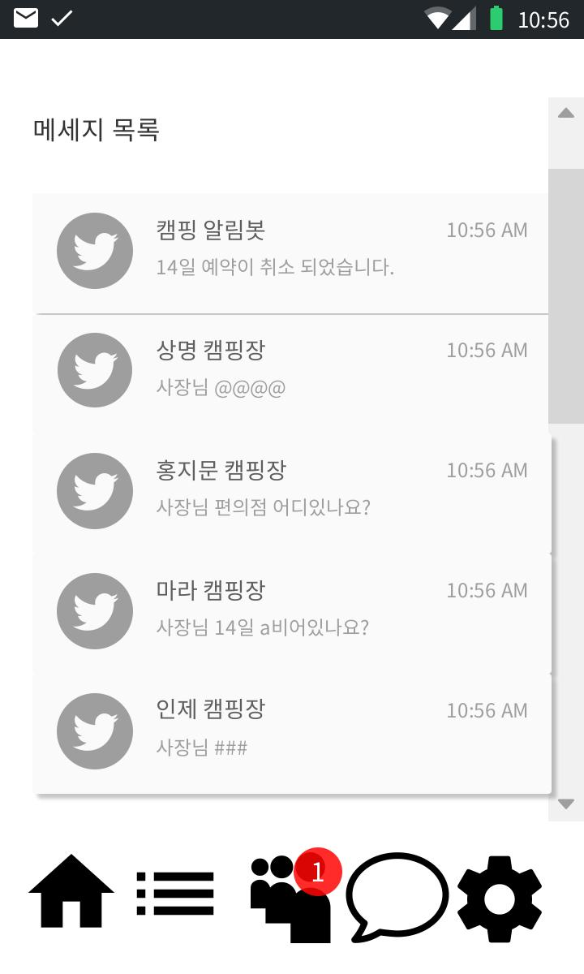
요구사항 | - 캠핑장 알림 봇에서 예약정보 변경 등 다양한 예약정보 알림을 메시지로 보내준다.  - 각 캠핑장의 관리자와 메시지을 통해 예약 변경이나 요청사항을 이야기할 수 있다.  - 메시지의 계수만큼 하단의 아이콘에 개수를 알려준다.

화면 ID | SC007-1 | 화면 명 | 메시지 세부
화면 | 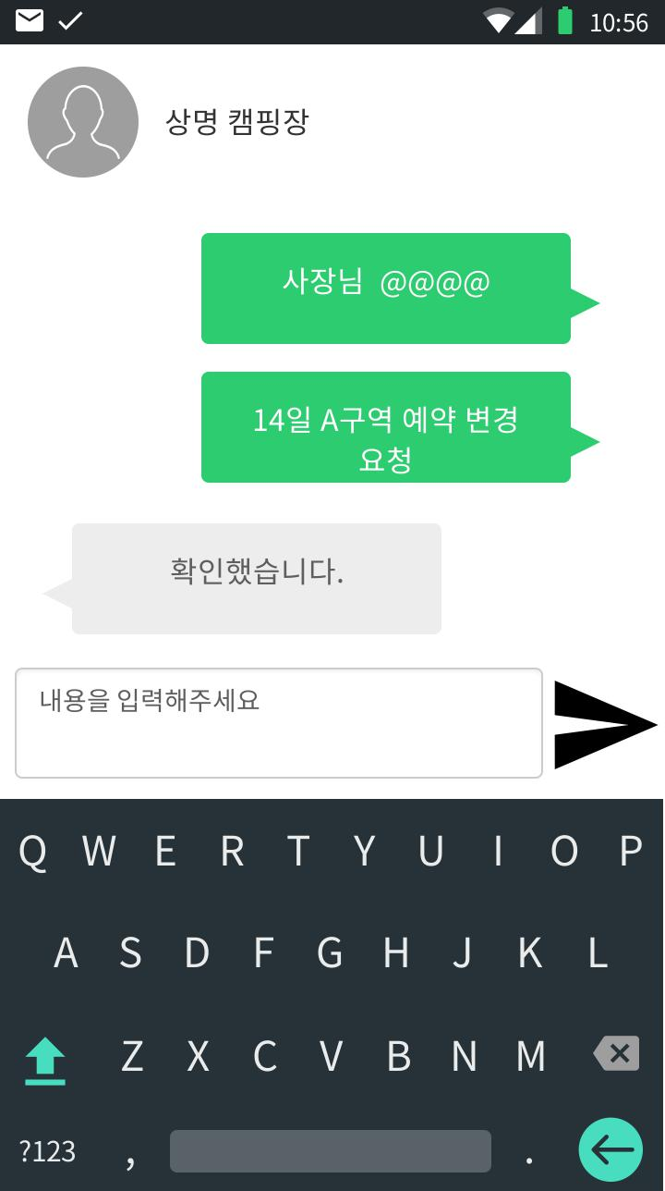
요구사항 | - 각 캠핑장의 관리자에게 원하는 내용을 메시지로 보낸다.  - 각 캠핑장의 관리자에게 예약 변경내용을 전송한다.  - 메시지를 쓸 수 있게 키보드 창을 출력한다.

화면 ID | SC008 | 화면 명 | 설정
화면 | 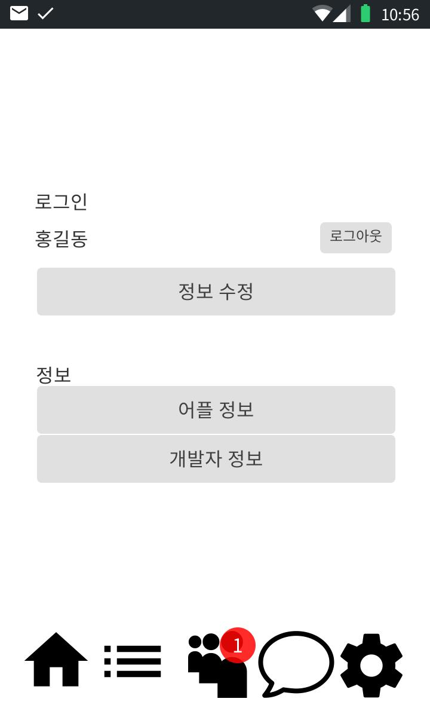
요구사항 | - 로그인한 대상의 정보를 제공한다.  - 로그인한 대상의 정보를 수정할 수 있도록 한다.  - 로그인 로그아웃을 제공한다.  - 어플 정보를 제공한다.  - 개발자 정보를 제공한다..

화면 ID | SC008-1 | 화면 명 | 정보 수정
화면 | 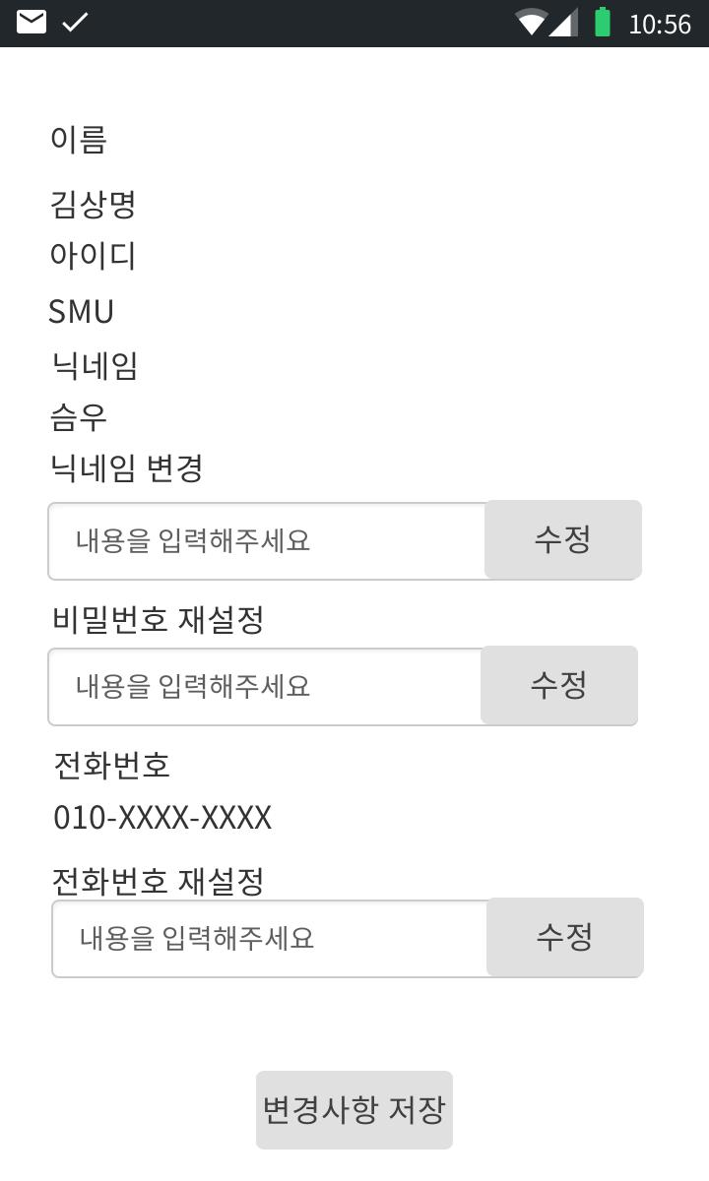
요구사항 | - 개인의 정보를 화면에 표시한다.  - 변경할 내용인 닉네임 변경창을 제공한다.  - 변경할 내용인 비밀번호 변경창을 제공한다.  - 변경할 내용인 전화번호 변경창을 제공한다.

화면 ID | SC009 | 화면 명 | 캠핑장 주인 - 메인
화면 | 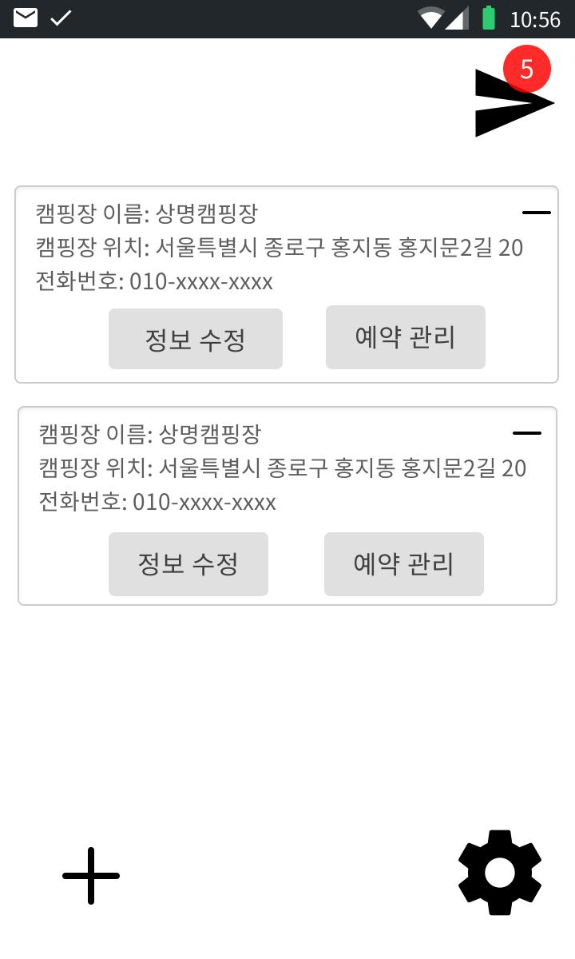
요구사항 | - 홈 화면에서 관리자가 개설한 캠핑장의 목록의 수만큼 보여준다.  - 캠핑장을 추가할 수 있는 버튼을 제공한다.  - 각 캠핑장의 정보수정, 예약관리 기능을 제공한다.  - 설정창을 제공한다.  - 캠핑장 관리자에게 알림을 표시하는 메시지 기능을 제공한다.

화면 ID | SC010 | 화면 명 | 캠핑장 주인 - 캠핑장 생성
화면 | 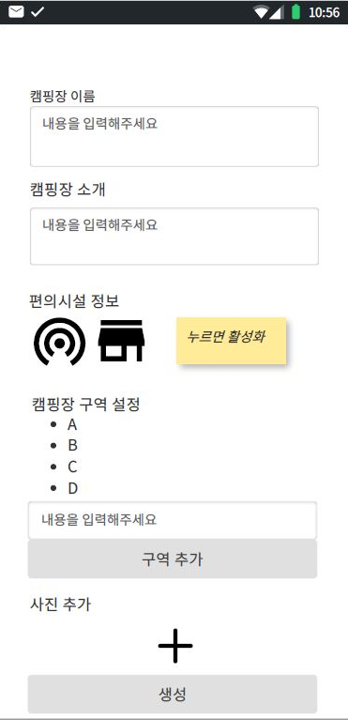
요구사항 | - 캠핑장의 이름을 입력하는 창을 제공한다.  - 캠핑장의 소개를 입력하는 창을 제공한다.  - 캠핑장의 편의 시설을 활성화 시키는 버튼을 제공한다.  - 캠핑장의 구역을 설정하는 창을 제공한다.  - 캠핑장의 소개 사진을 추가하는 창을 제공한다.

화면 ID | SC011 | 화면 명 | 캠핑장 주인 - 캠핑장 정보 수정
화면 | 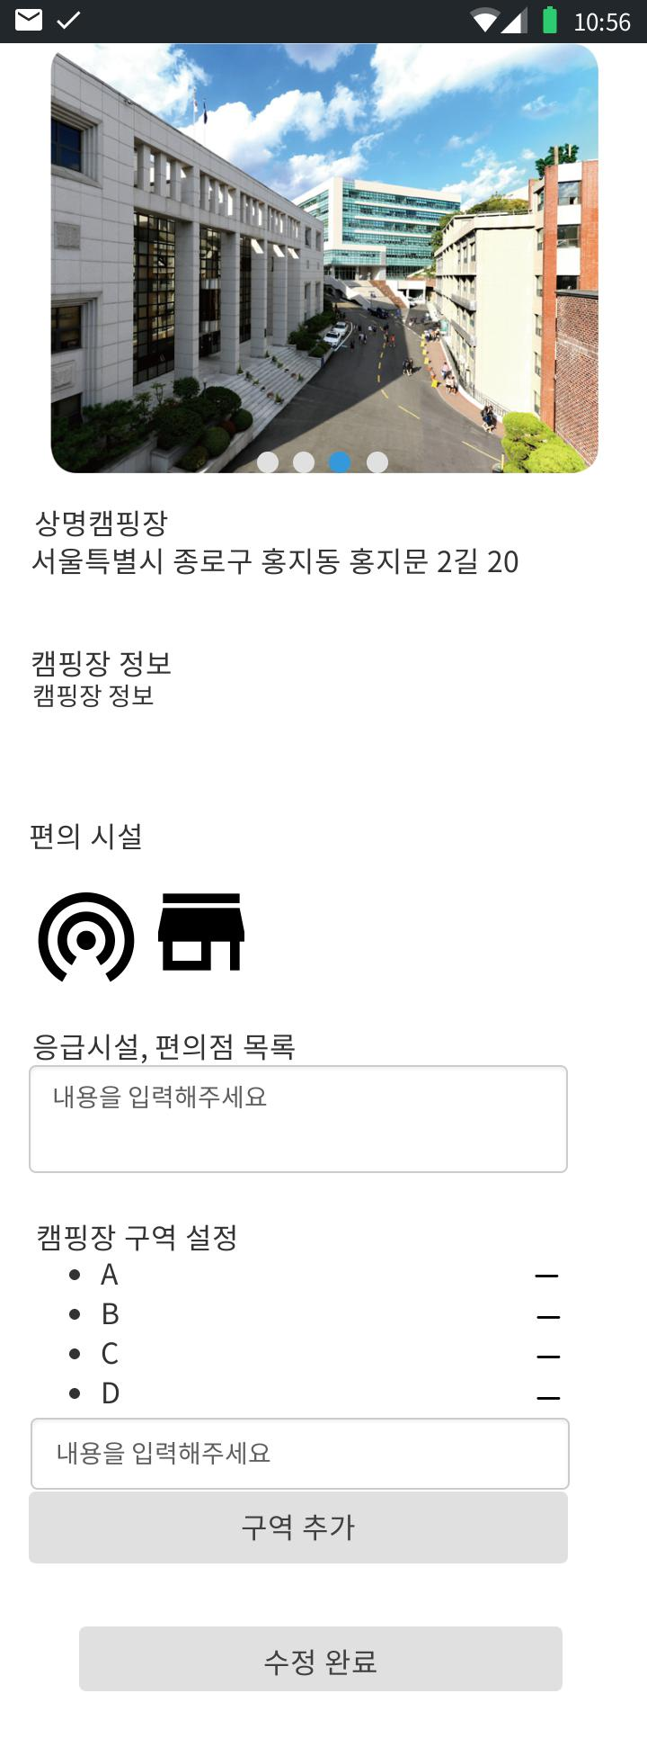
요구사항 | - 캠핑장의 개인들에게 보이는 인터페이스를 제공한다.  - 해당 캠핑장의 정보, 편의시설, 캠핑장 구역을 수정할 수 있는 창을 제공한다.  - 해당 캠핑장의 구역을 추가할 수 있는 창을 제공한다.

화면 ID | SC012 | 화면 명 | 캠핑장 주인 – 메시지 목록
화면 | 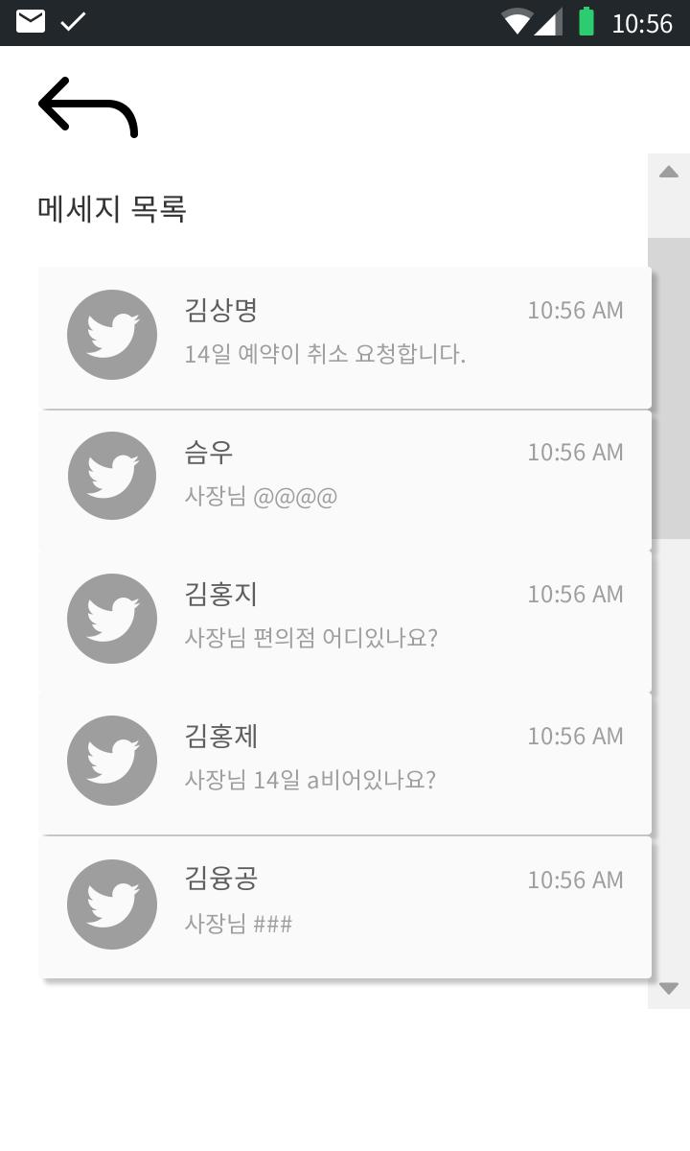
요구사항 | - 고객이 보내는 메세시를 보여준다.  - 고객이 요청한 예약 변경요청을 메시지로서 보여준다.  - 이전 창으로 나가는 버튼을 제공한다.

화면 ID | SC012-1 | 화면 명 | 캠핑장 주인 - 메시지 세부
화면 | 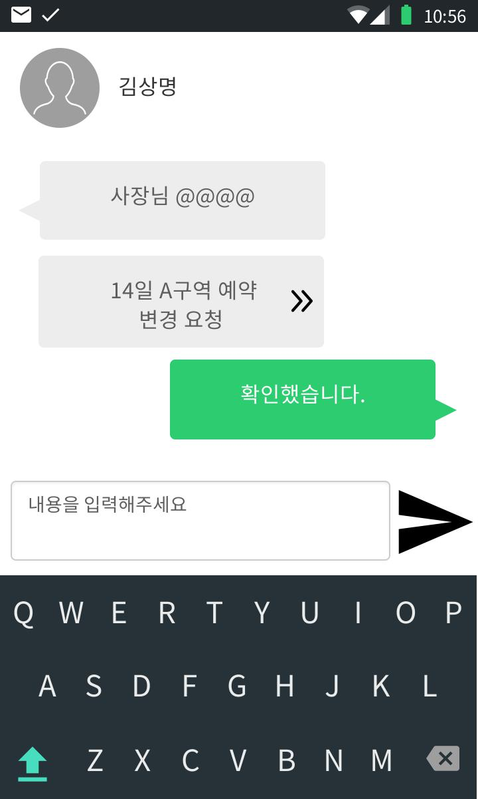
요구사항 | - 고객이 보낸 메시지를 보여준다.  - 고객이 요청하는 내용을 보여준다.  - 고객이 예약 수정요청을 하였을 시 이에대한 상세보기를 제공한다.  - 고객에게 대답할 수 있는 입력창과 키보드를 제공한다.

화면 ID | SC012-2 | 화면 명 | 캠핑장 주인 - 예약 변경요청 세부
화면 | 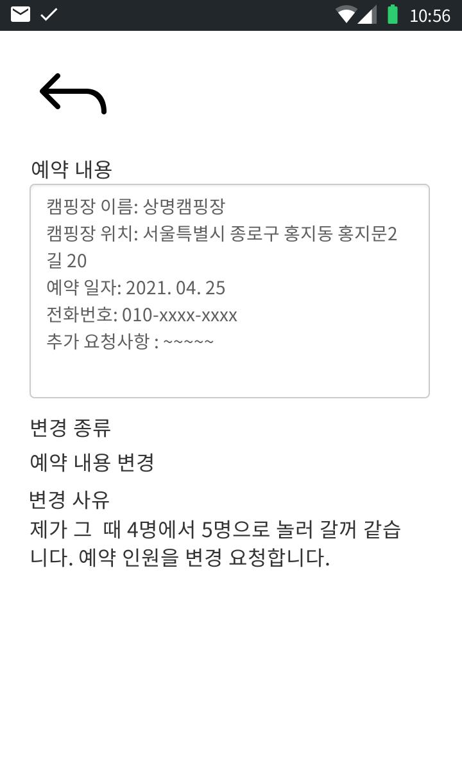
요구사항 | - 고객의 예약 내용을 제공한다.  - 고객의 예약 변경요청 사항을 제공한다.  - 고객의 예약 변경사유를 제공한다.  - 이전화면으로 나가는 버튼을 제공한다.

화면 ID | SC013 | 화면 명 | 캠핑장 주인 - 예약 관리
화면 | 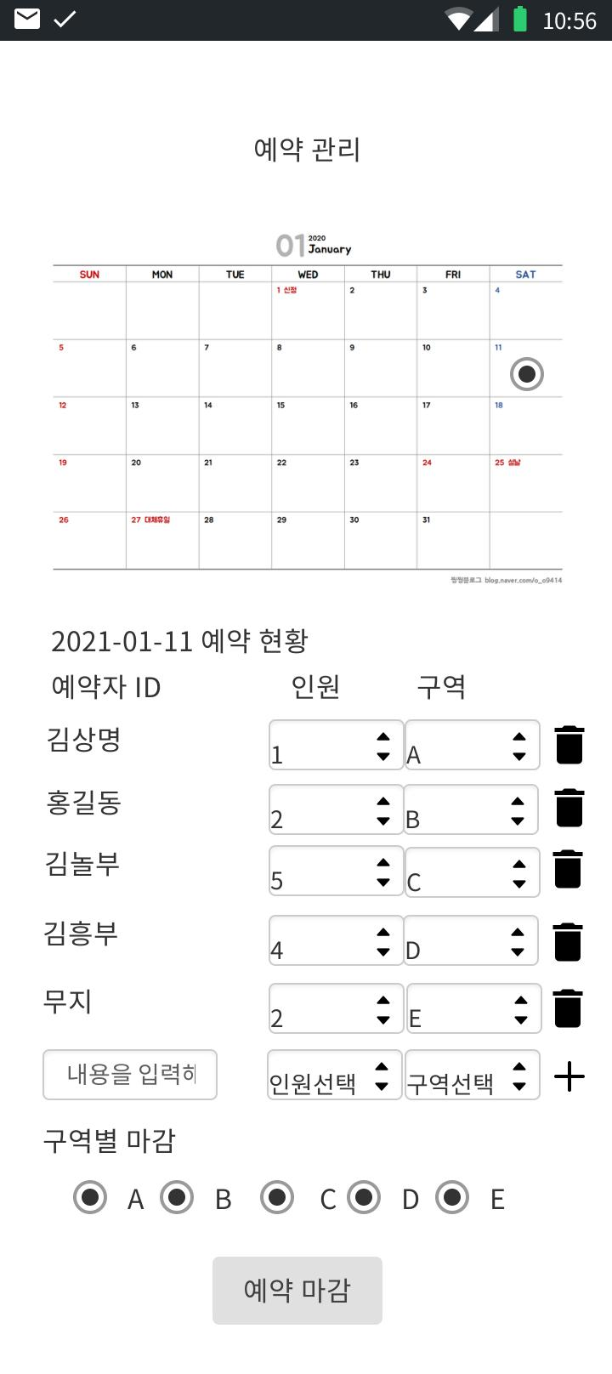
요구사항 | - 선택한 캠핑장의 해당일자에 예약 현황을 보여준다.  - 해당일자의 예약인원을 추가, 수정, 삭제 기능을 제공한다.  - 해당일자의 구역별 마감기능을 제공한다.  - 예약 마감버튼을 통해 예약을 확정하는 기능을 제공한다.

화면 ID | SC014 | 화면 명 | 캠핑장 주인 - 설정
화면 | 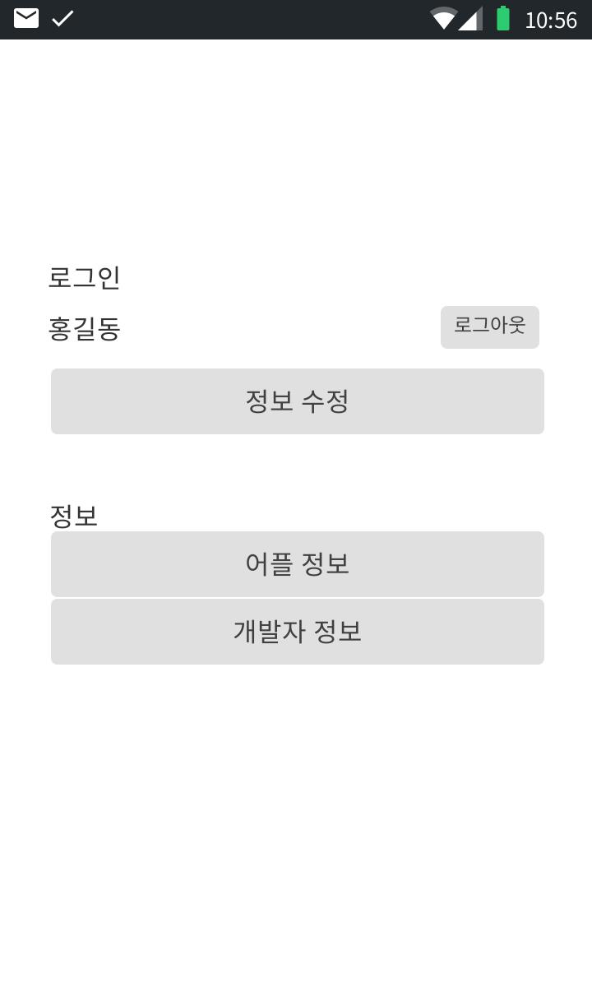
요구사항 | - 로그인한 대상의 정보를 제공한다.  - 로그인한 대상의 정보를 수정할 수 있도록 한다.  - 로그인 로그아웃을 제공한다.  - 어플 정보를 제공한다.  - 개발자 정보를 제공한다..

화면 ID | SC014-1 | 화면 명 | 캠핑장 주인 - 정보 수정
화면 | 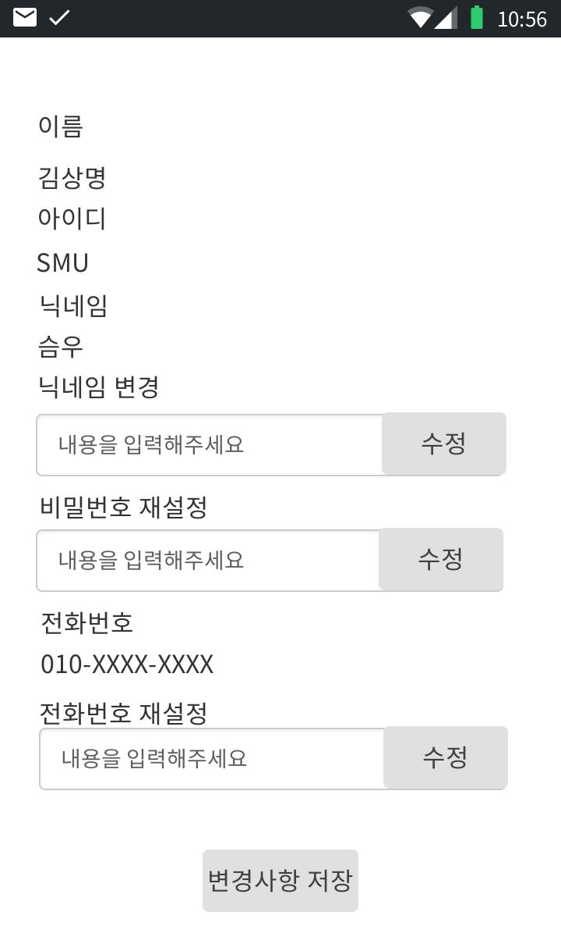
요구사항 | - 개인의 정보를 화면에 표시한다.  - 변경할 내용인 닉네임 변경창을 제공한다.  - 변경할 내용인 비밀번호 변경창을 제공한다.  - 변경할 내용인 전화번호 변경창을 제공한다.

화면 ID | SC015 | 화면 명 | 관리자 - 메인
화면 | 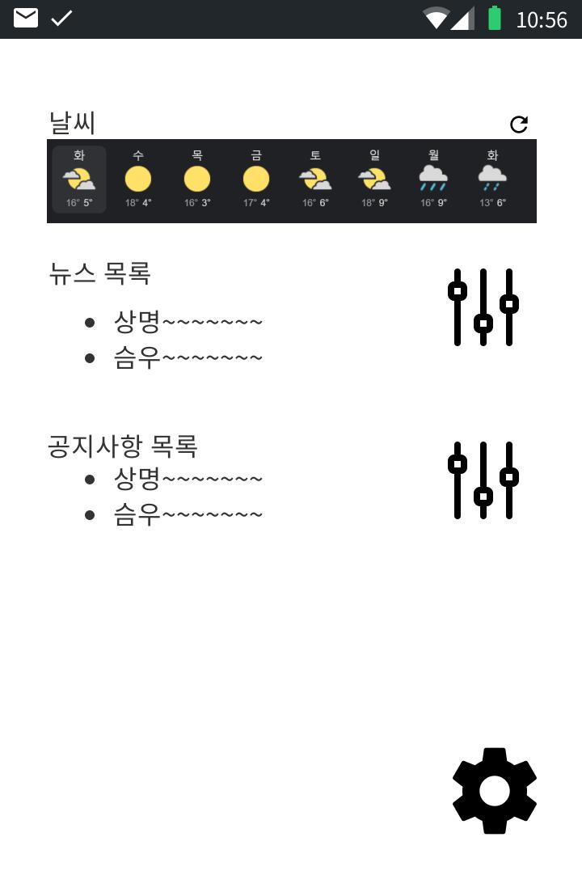
요구사항 | - 사용자 홈의 날씨, 뉴스, 공지사항에 대해 관리를 제공한다.  - 어플 관리자의 정보를 변경 할 수 있는 설정창을 제공한다.

화면 ID | SC015-1 | 화면명 | 관리자 – 뉴스 목록 관리
화면 | 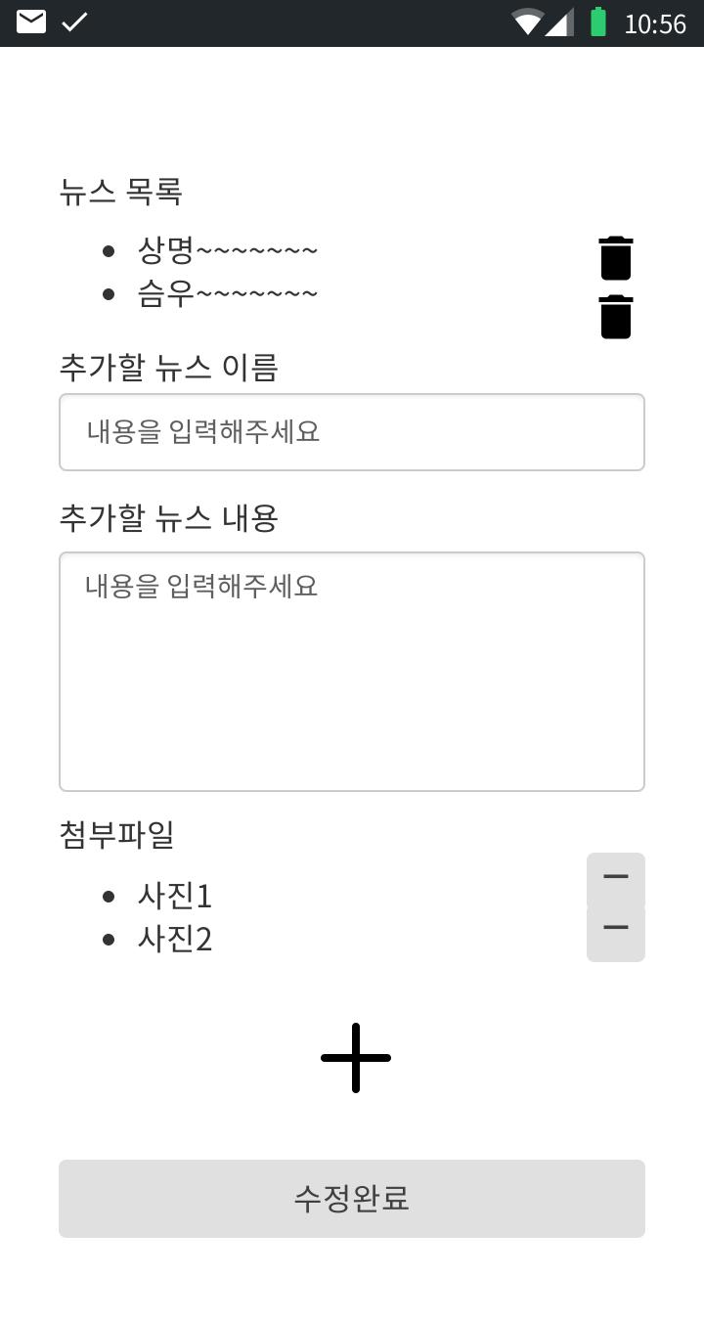
요구사항 | - 현재 유저의 홈에 제공된 뉴스의 목록을 제공한다.  - 현재 유저의 홈에 제공된 뉴스의 목록 수정을 제공한다.  - 현재 유저의 홈에 추가할 뉴스를 생성할 창을 제공한다.  - 현재의 수정현황을 저장하는 버튼을 제공한다.

화면 ID | SC015-2 | 화면명 | 관리자 – 공지사항 목록 관리
화면 | 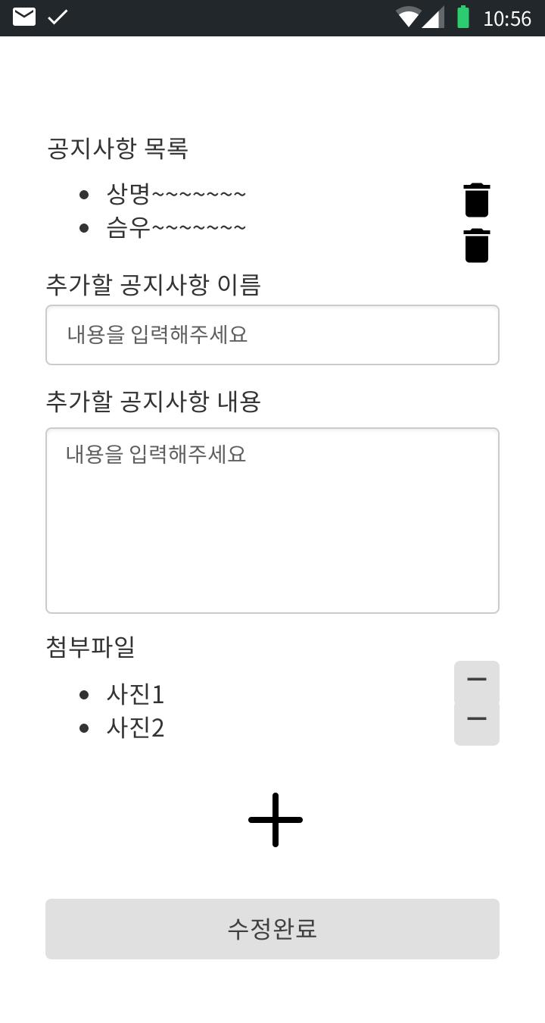
요구사항 | - 현재 유저의 홈에 제공된 공지사항의 목록을 제공한다.  - 현재 유저의 홈에 제공된 공지사항 목록의 수정을 제공한다.  - 현재 유저의 홈에 추가할 공지사항을 생성할 창을 제공한다.  - 현재의 수정현황을 저장하는 버튼을 제공한다.

화면 ID | SC016 | 화면명 | 관리자 - 설정
화면 | 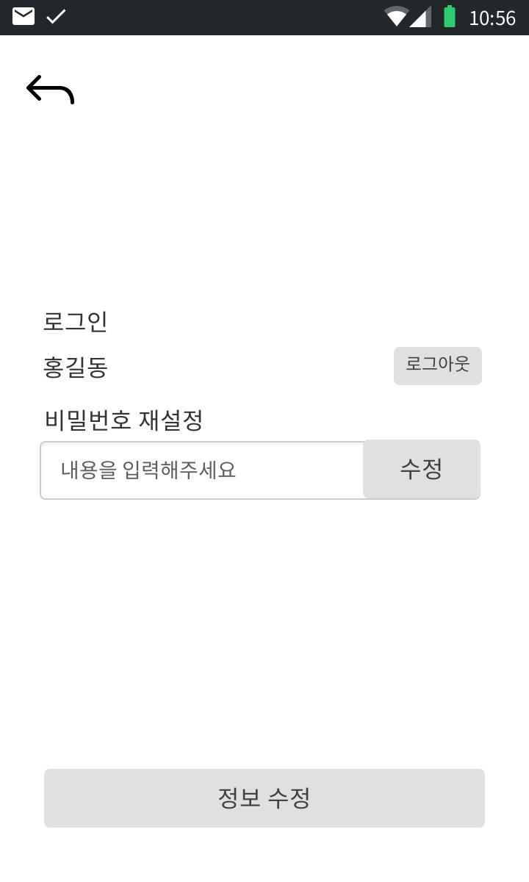
요구사항 | - 현재 로그인한 관리자의 이름을 출력한다.  - 관리자 로그아웃기능을 제공한다.  - 관리자의 비밀번호를 재설정할 수 있는 창을 제공한다.  - 이전페이지로 돌아가는 버튼을 제공한다.

비기능 요구사항

요구항목 | 설명

